**МИНИСТЕРСТВО ОБРАЗОВАНИЯ РЕСПУБЛИКИ БЕЛАРУСЬ**

**УЧРЕЖДЕНИЕ ОБРАЗОВАНИЯ**

**ГОМЕЛЬСКИЙ ГОСУДАРСТВЕННЫЙ ТЕХНИЧЕСКИЙ УНИВЕРСИТЕТ ИМЕНИ П. О. СУХОГО**

Факультет автоматизированных и информационных систем

Кафедра «Информационные технологии»

ОТЧЕТ

ПО ЛАБОРАТОРНОЙ РАБОТЕ № 8

по дисциплине «Операционные системы»

Тупиковые ситуации и подходы к их разрешению

Выполнил студент

группы ИТИ-11

Леди Джойс

Проверил преподаватель

Карась О.В.

Гомель 2022

Цель работы: изучить причины возникновения тупиковых ситуация и подходов к их разрешению.

Задание 1.

В соответствии с вариантом, выполнить построение последовательности надежныхсостояний системы при удовлетворении запросов на ресурсы в соответствии с алгоритмом«банкира». Исходные данные представлены в таблице 1.

Таблица 1.



Задание 2.

Максимальное количество ресурсов Р1 – 7, Р2 – 6. Ресурсы выделяются последовательно (в соответствии со значениями приведенными в скобках).

Таблица 2.

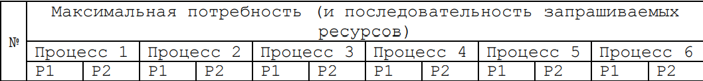



Ход работы

Задание 1.

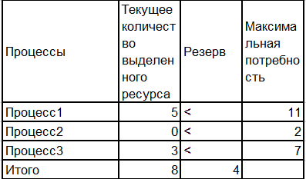

Рисунок 1 – Шаг 0 задание 1

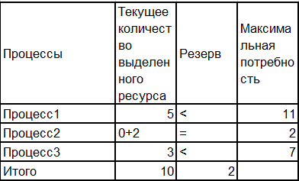

Рисунок 2 – Шаг 1 задание 1

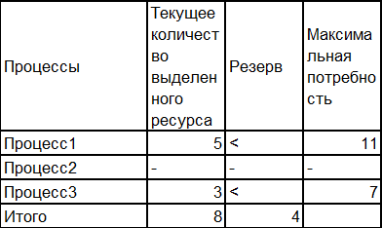

Рисунок 3 – Шаг 2 задание 1

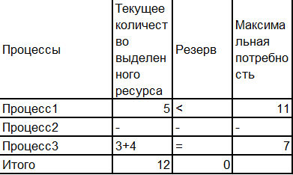

Рисунок 4 – Шаг 3 задание 1

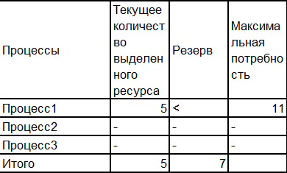

Рисунок 5 – Шаг 4 задание 1

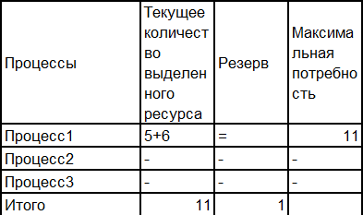

Рисунок 6 – Шаг 5 задание 1

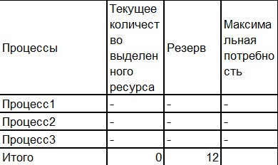

Рисунок 7 – Шаг 6 задание 1

Задание 2.

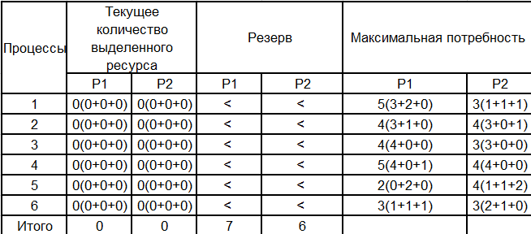

Рисунок 8 – Шаг 0 задание 2

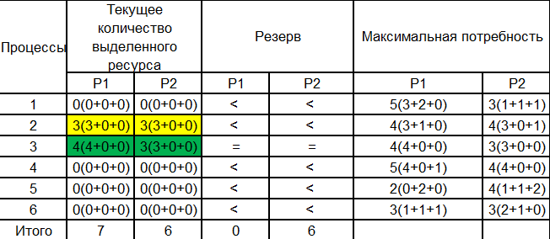

Рисунок 9 – Шаг 1 задание 2

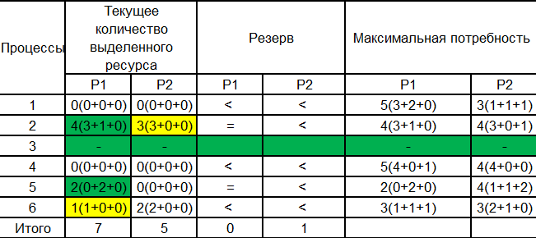

Рисунок 10 – Шаг 2 задание 2

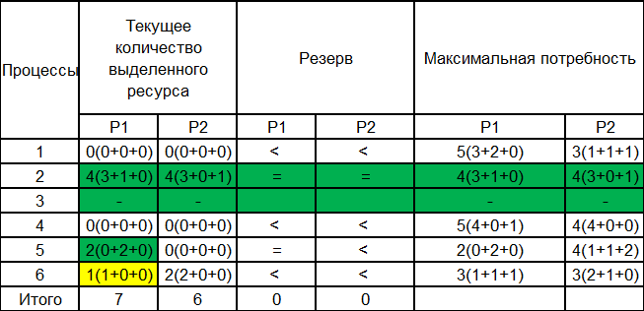

Рисунок 11 – Шаг 3 задание 2

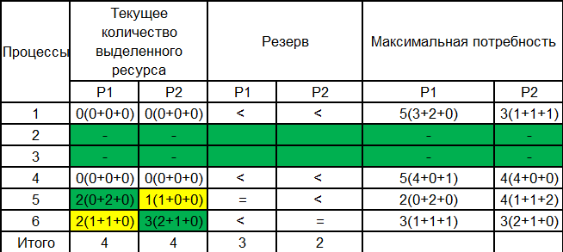

Рисунок 12 – Шаг 4 задание 2

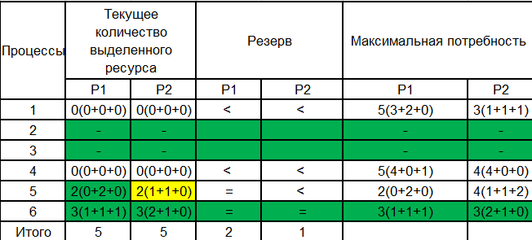

Рисунок 13 – Шаг 5 задание 2

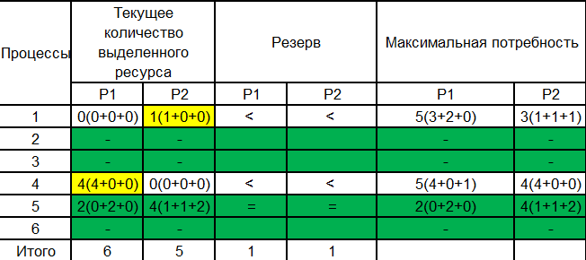

Рисунок 14 – Шаг 6 задание 2

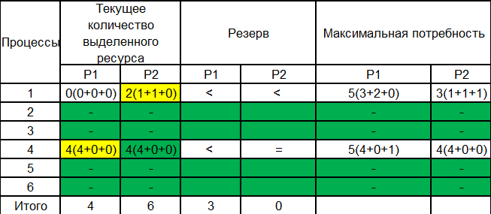

Рисунок 15 – Шаг 7 задание 2

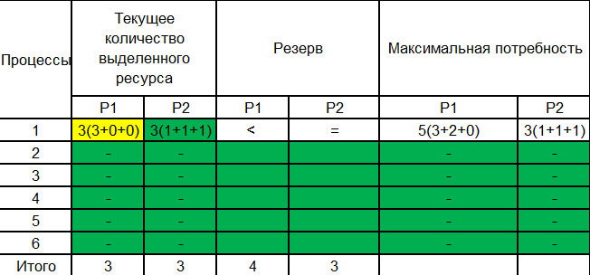

Рисунок 16 – Шаг 8 задание 2

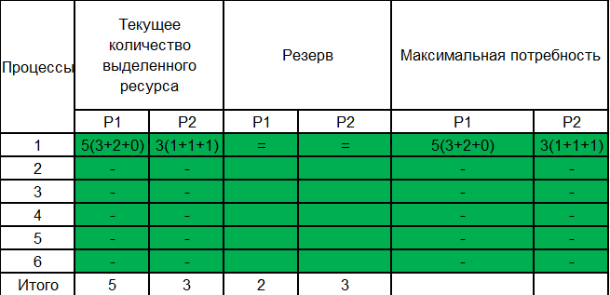

Рисунок 17 – Шаг 9 задание 2

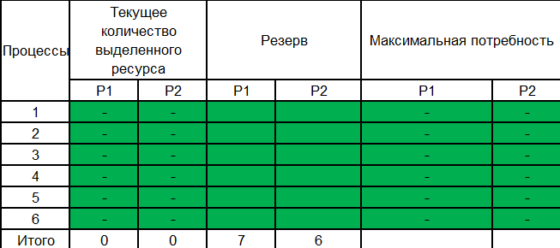

Рисунок 18 – Шаг 10 задание 2

Вывод: в ходе лабораторной работы были изучены способы противодействия тупиковым ситуациям.